Отчет о проведении семинара для педагогических работников дошкольного
образовательного учреждения
Дата проведения: сентябрь 2023 г.
Организатор: МДОУ «Детский сад № 20», воспитатель Смирнова В. Е.
Тема: «Инженерная книга в формировании основ технической грамотности детей дошкольного возраста»
Цель семинара: повышение уровня компетентности педагогов в вопросах развития основ технической грамотности детей старшего дошкольного возраста.
Задачи:
- Актуализировать знания педагогов основ технической грамотности, содержании образовательной деятельности с детьми по их развитию.
- Познакомить педагогов с инженерной книгой, ее структурой, назначением, способом использования.
- Дать практические рекомендации по ведению инженерной книги в конструктивно-модельной деятельности с детьми дошкольного возраста.
Форма проведения: очная
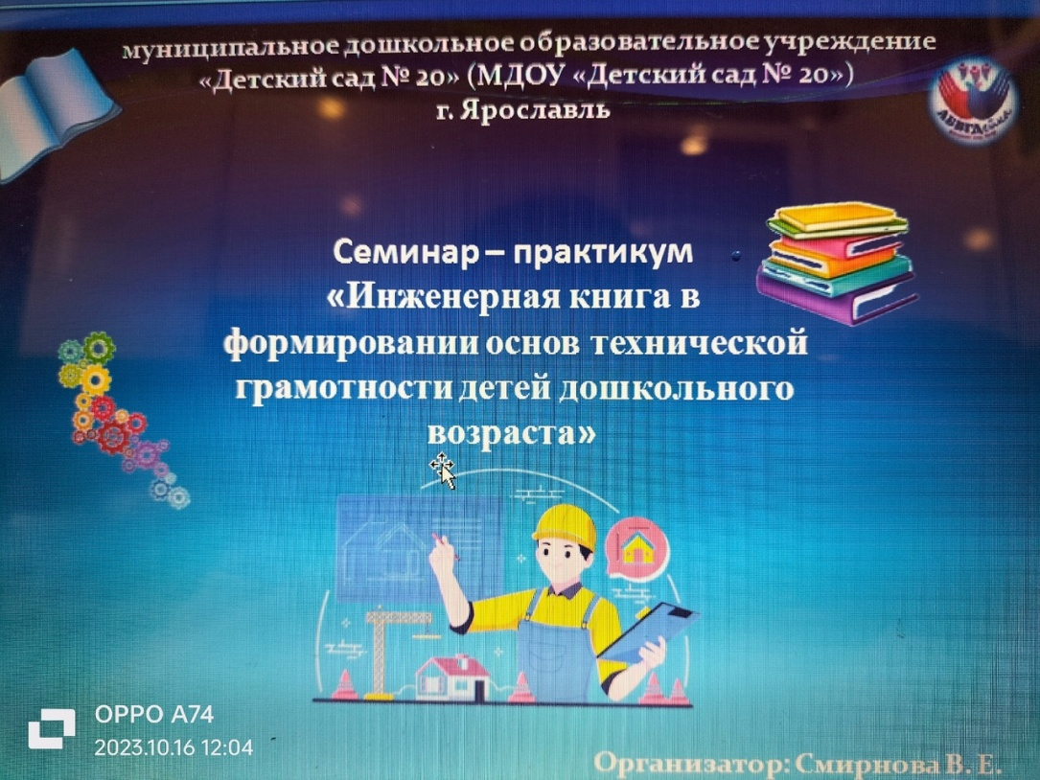

Участники: педагоги МДОУ № 20
План семинара:
- Регистрация участников (3 мин.)
- Приветствие (3 мин.)
- Выступление «Техническая грамотность, ее основы и навыки», воспитатель Смирнова В. Е.
(10 мин.)
- Выступление «Основная идея, базовый принцип моей практики – инженерная книга»
( 5 мин.)
- Выступление «Практическое представление опыта работы с детьми (педагоги), выявление технической грамотности в работе с инженерной книгой» (15- 20 мин.)
- Вопросы и ответы (5 - 10 мин.)
Краткое содержание:

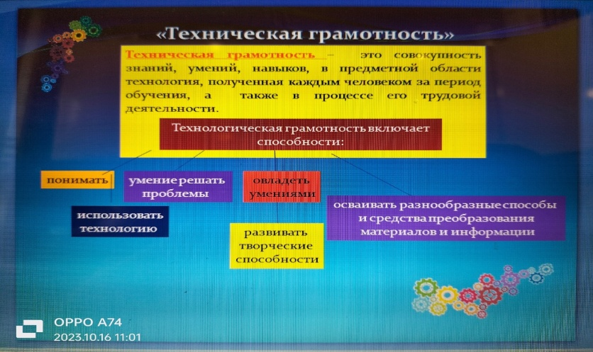 | Мы живем в удивительное время, когда все вокруг меняется с огромной скоростью.  Прогресс не стоит на месте! Все новые и новые технологии внедряются в нашу жизнь. Современный специалист – это всесторонне развитая личность. Настоящему профессионалу необходимы знания из разных областей: технологии, естественных наук.
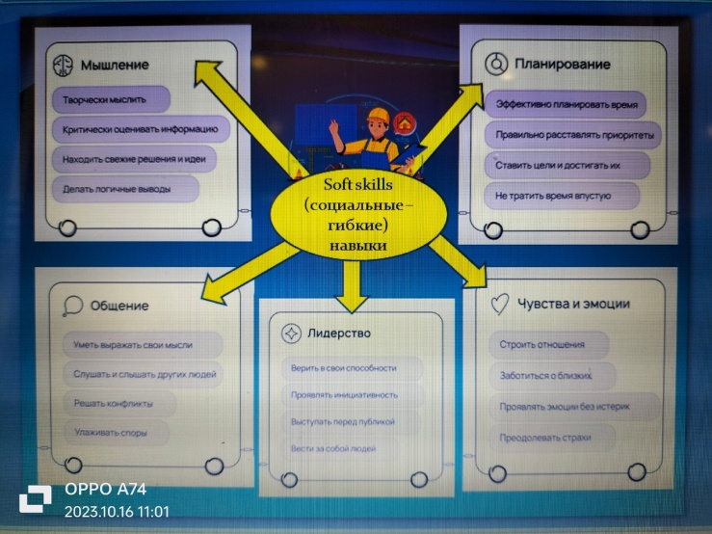 | Сегодня уже с дошкольного возраста детей знакомят с основами инженерного мышления. Основной задачей также является воспитание творческого, умеющего не стандартно мыслить человека, который сможет легко ориентироваться в мире техники и создавать новые технические модели.
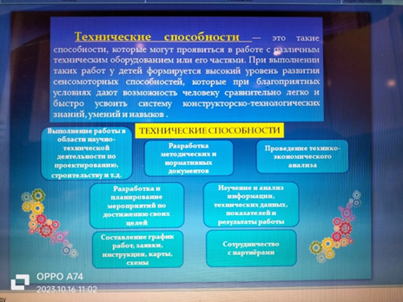 | 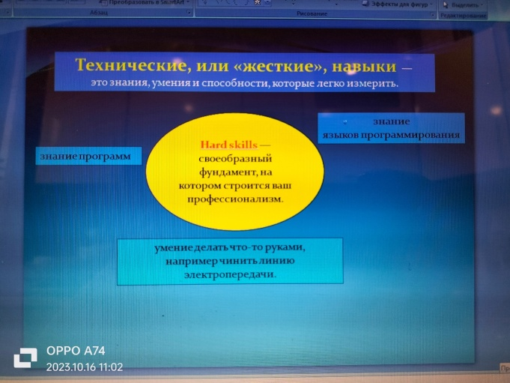

Работая с детьми старшего дошкольного возраста, я убедилась, что…
Основой успешной технической деятельности является развитое на высоком уровне инженерное мышление. И первые представления о том, как устроен мир, первые попытки понять его ребенок делает в период дошкольного детства. Поэтому мы уже на этом этапе, приобщаем детей к познавательно – исследовательской и изобретательской деятельности, знакомим с профессией «инженер».
Инженерная книга – подробный индивидуальный дневник, краткое описание этапов работы ребенка в рамках конструктивно - модельной деятельности, этапы продвижения инженерного проекта, проблемы, задачи, решения описываются «детским языком».
Необходимо отметить, что структура книги, ее разделы и их содержание определяются в ходе практической деятельности детей и педагогов и могут быть различны.

Основная идея, базовый принцип моей практики
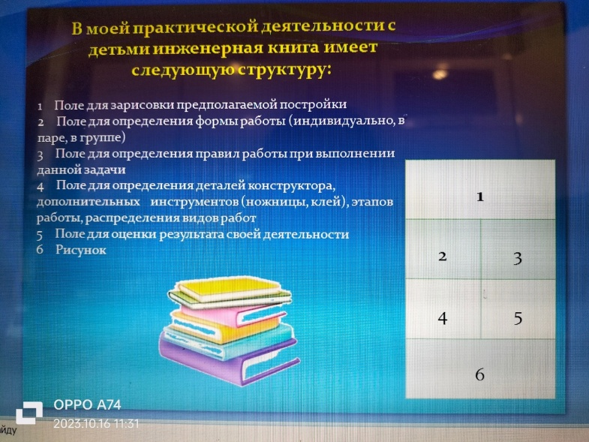

Заполняя и продумывая все этапы
инженерной книги ребенок учится:
- планировать свою деятельность и предвидеть результат.
- провести анализ постройки (выделить основные части и характерные детали конструкции).
- возможность увидеть ошибки и устранить их.
- выполнять постройку по инструкции, схеме, образцу.
- умеет анализировать технический объект, выделяет крупные и мелкие части, их пространственные и пропорциональные отношения и конструктивные свойства (цвет, форма, величина, количество, устойчивость и т. д.).
- способам крепления деталей (примагничивание, скрепление, соединение, скручивание, защелкивание, вставление);
- используют в речи некоторые слова технического языка;
- «Читать» простейшие схемы технических объектов и составляет элементарные проекты конструкций, графики, алгоритмы действий. - создавать технические объекты и макеты по представлению, памяти с натуры, по заданной теме, условиям, собственному замыслу, схемам моделям и т. д. - взаимодействию с другими детьми в процессе деятельности по созданию моделей; - соблюдать правила техники безопасности.
Практическое представление опыта работы с детьми (педагоги), выявление технической грамотности в работе с инженерной книгой.

Тема занятия: «Часы»

Воспитатели познакомились с особенностями организации практико-ориентированных образовательных событий для формирования у детей интереса к научно-техническому творчеству и современной техносреде.
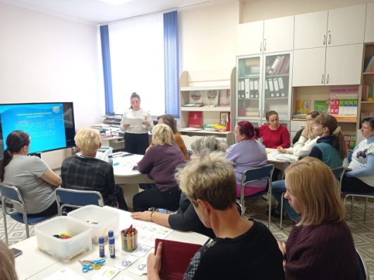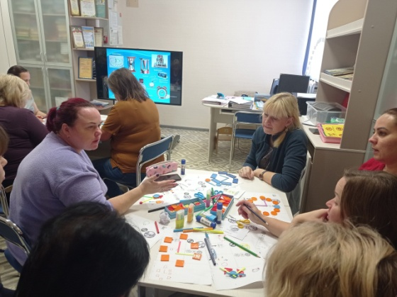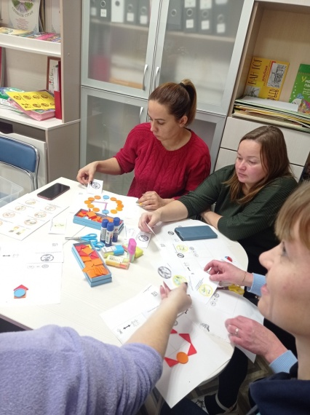

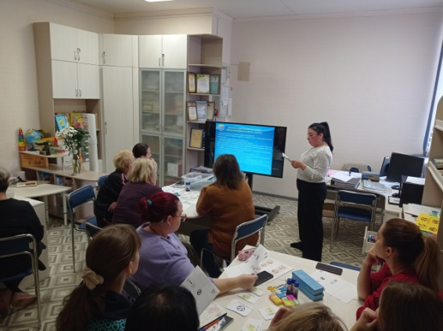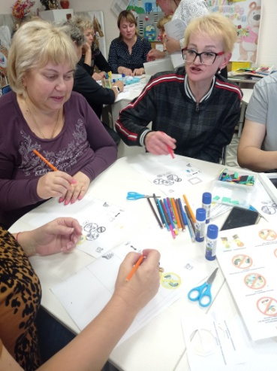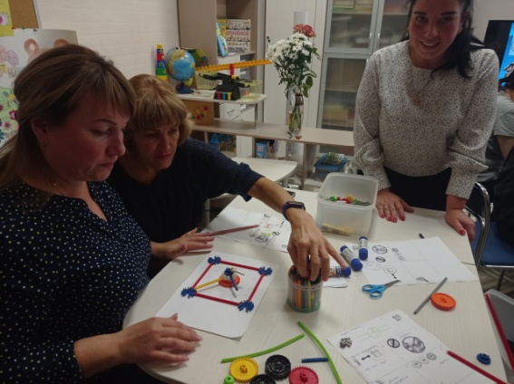

Таким образом, инженерная книга позволит увидеть, насколько представлена работа в коллективе, развито самостоятельное техническое творчество.
Самое главное – предоставить детям возможность «проживания» интересного для них материала.
Узнав новое, дети учатся выражать свое отношение к происходящему. Они погружаются в организованную взрослыми и самостоятельно созданную игровую жизненную ситуацию. Знания, получаемые детьми, являются актуальными, необходимыми для них. А осмысленный, интересный материал усваивается легко и навсегда.

